 | ДЕПАРТАМЕНТ ОБРАЗОВАНИЯ И НАУКИ  ГОРОДА МОСКВЫ  Государственное бюджетное профессиональное  образовательное учреждение города Москвы  «Колледж малого бизнеса № 4»  (ГБПОУ КМБ № 4)

Отчёт по лабораторной работе №3
Специальность: 09.02.07 Информационные системы и программирование
Форма обучения: очная
Студент: Межибор Ярослав Евгеньевич
Группа: ИПО-21.24
Проверил: Рыбаков Александр Сергеевич

Москва, 2025 г.
Цели:
Научиться фильтровать данные в таблицах с помощью условий, освоить работу с логическими операторами и специальными предикатами SQL, чтобы выводить не все записи подряд, а только те, которые подходят под конкретные требования.
Задачи:
- Попрактиковаться в использовании оператора WHERE для сравнения значений в столбцах.
- Изучить работу предикатов BETWEEN (для диапазонов), IN (для списков) и LIKE (для поиска по шаблону/тексту).
- Научиться комбинировать условия с помощью логических связок AND, OR и NOT.
- Разобраться, как работать с пустыми значениями через IS NULL.
Ход работы:
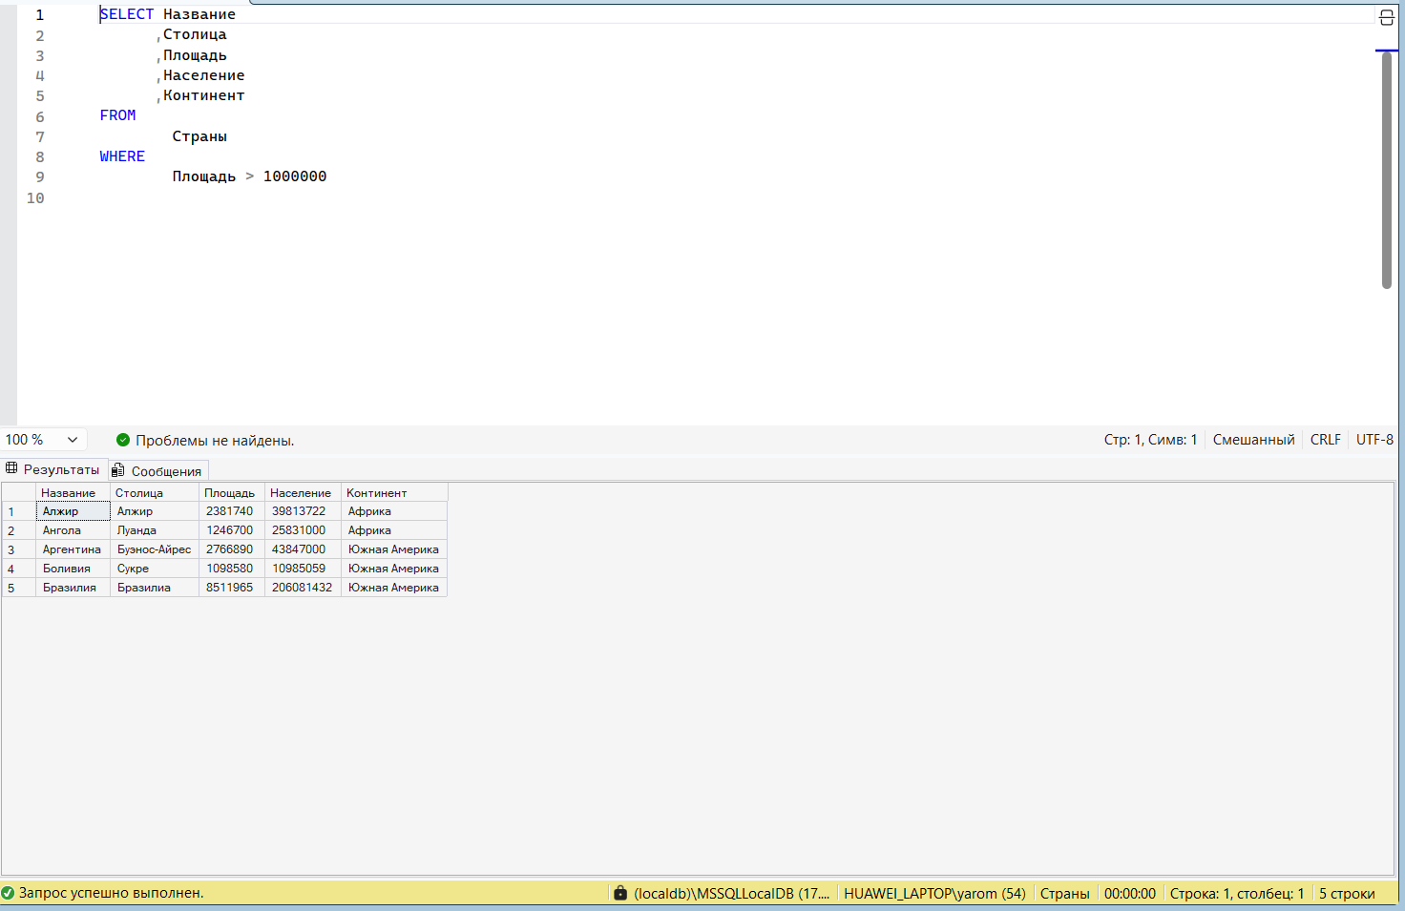
Рис. 1. Запрос, выводящий список стран, площадь которых больше 1 млн. кв. км
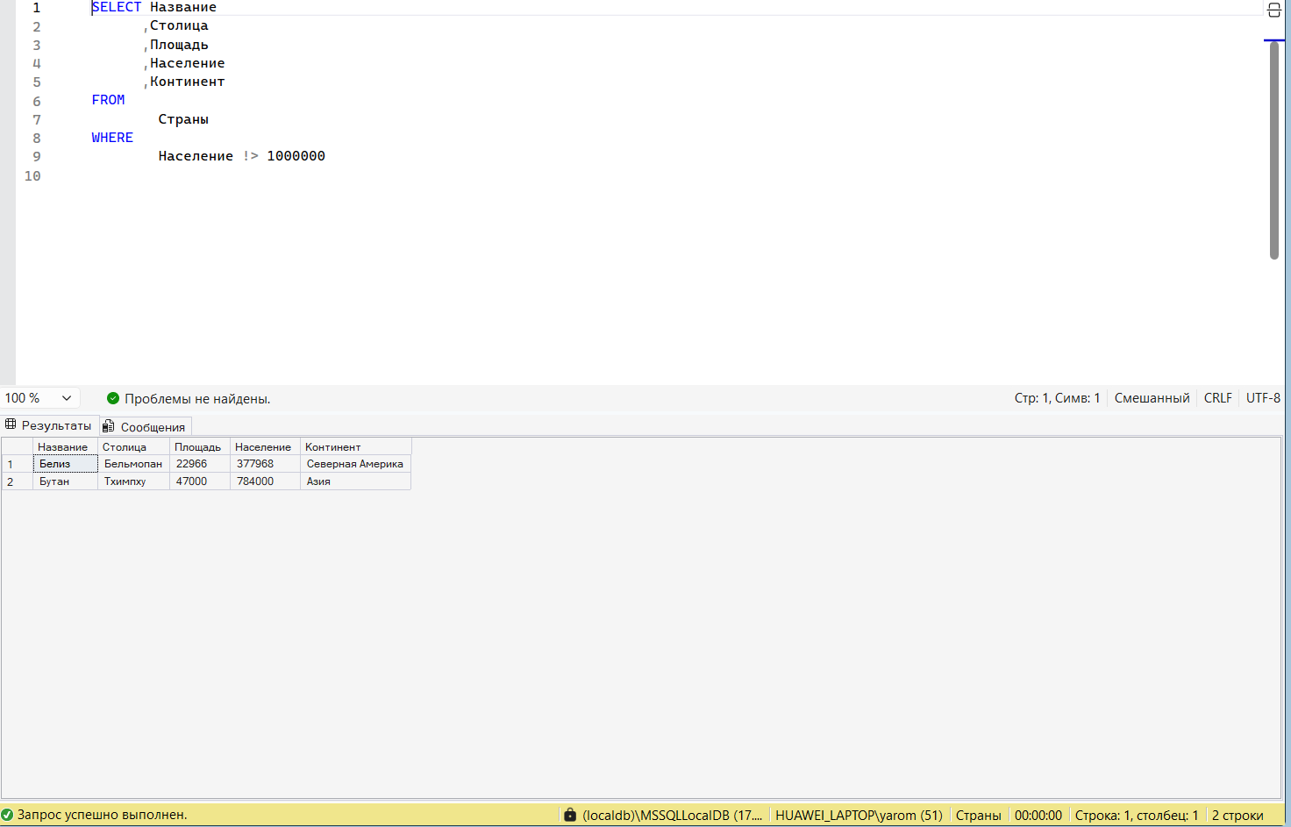
Рис. 2. Запрос, выводящий список стран, население которых не больше 1 млн. чел.
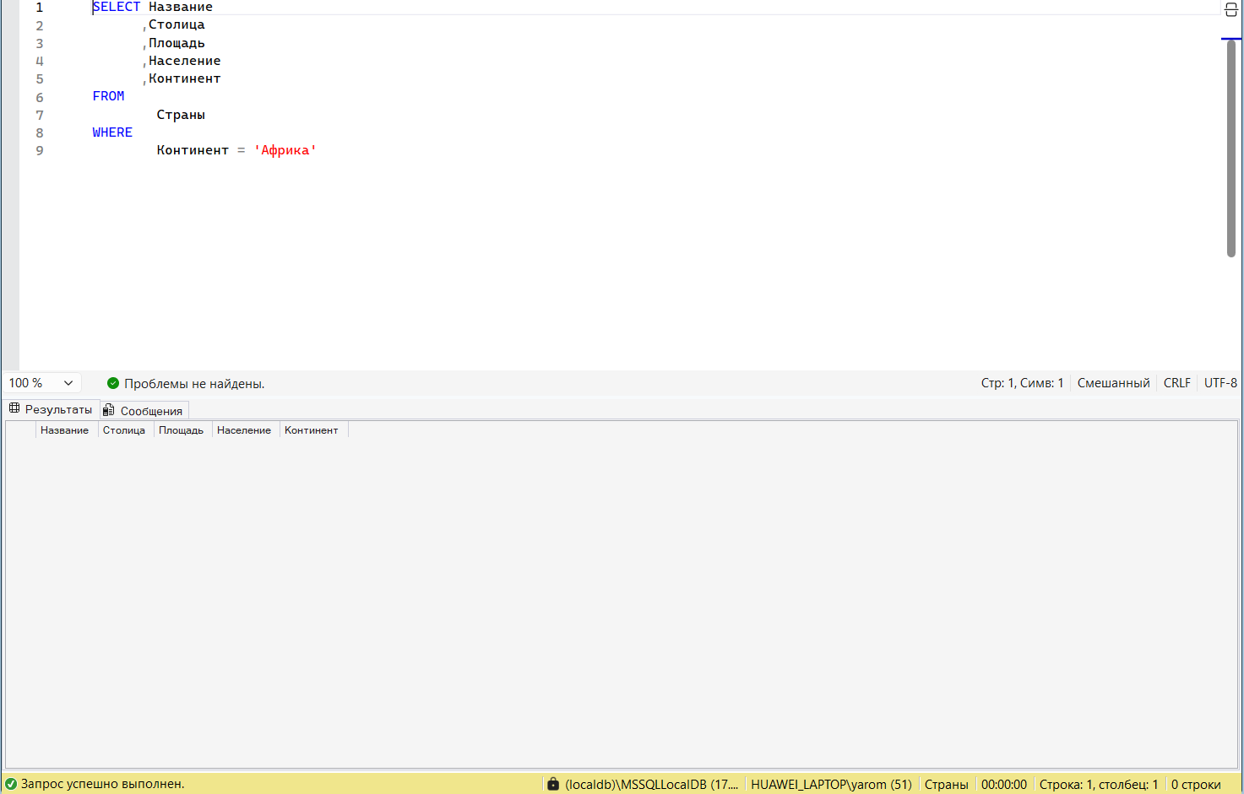
Рис. 3. Запрос, выводящий список африканских стран
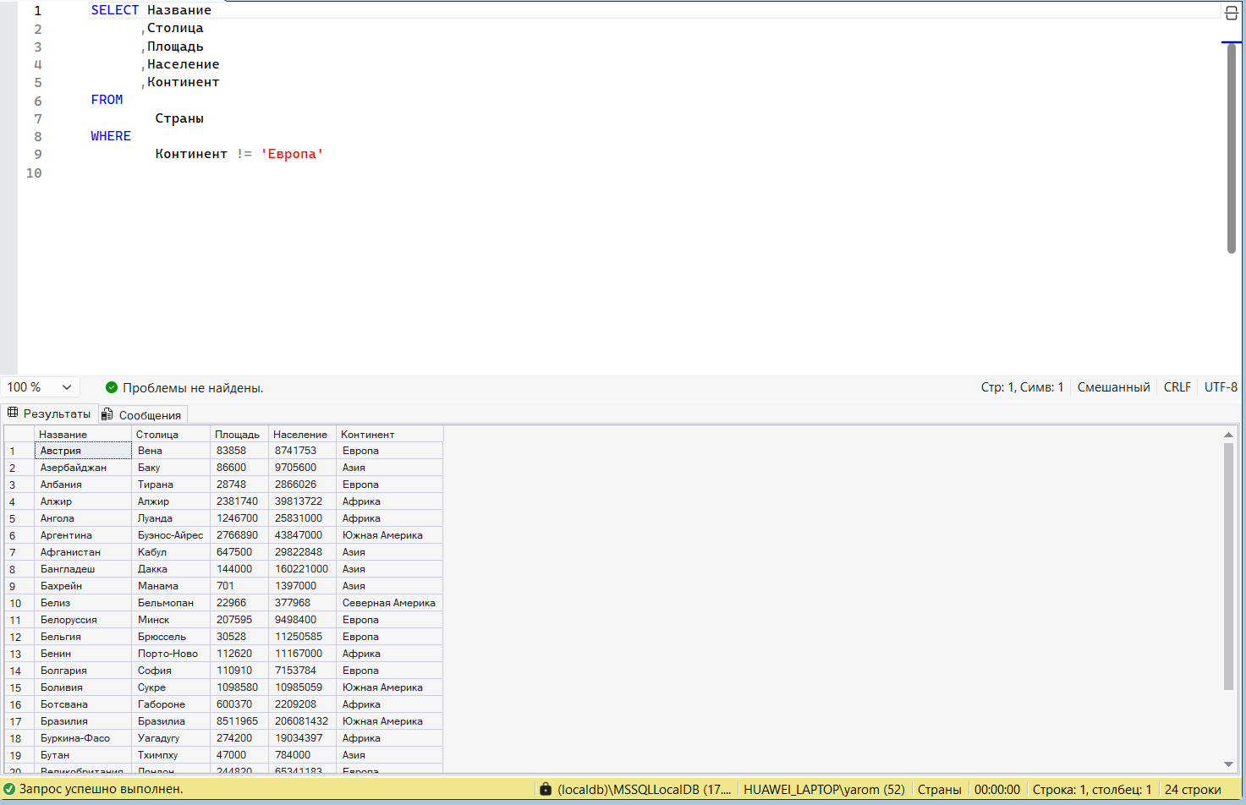
Рис. 4. Запрос, выводящий список всех стран, кроме европейских
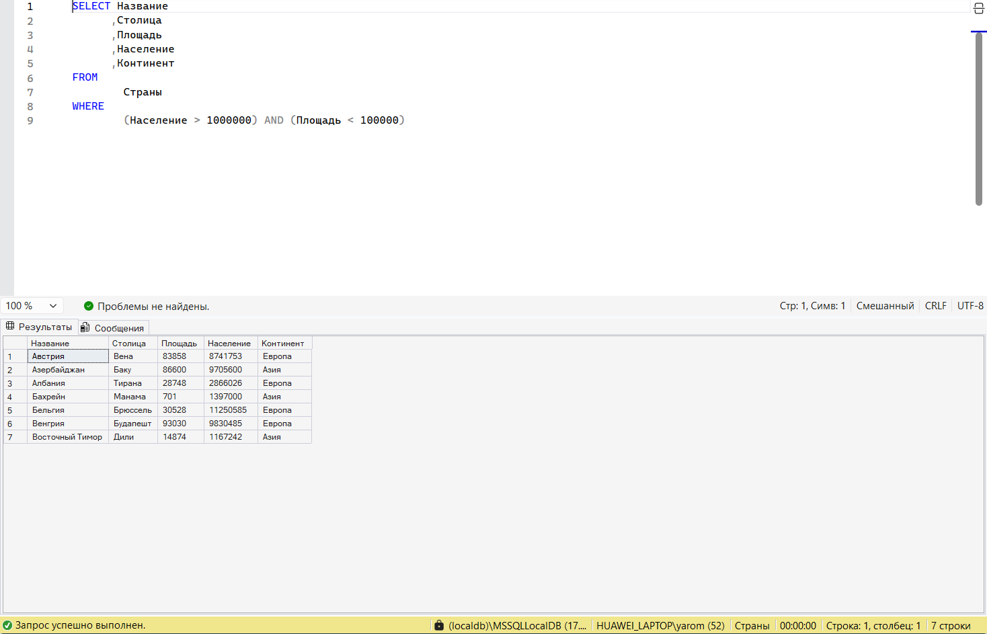
Рис. 5. Запрос, выводящий список стран, население которых больше 1 млн. чел., а площадь меньше 100 тыс. кв. км
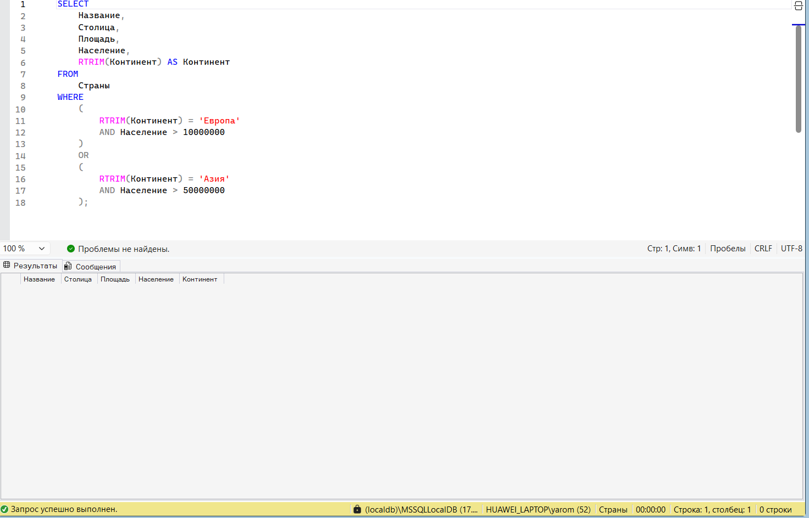
Рис. 6. Запрос, выводящий список стран, которые находятся в Европе и их население больше 10 млн. чел., или находятся в Азии, а население больше 50 млн. чел.
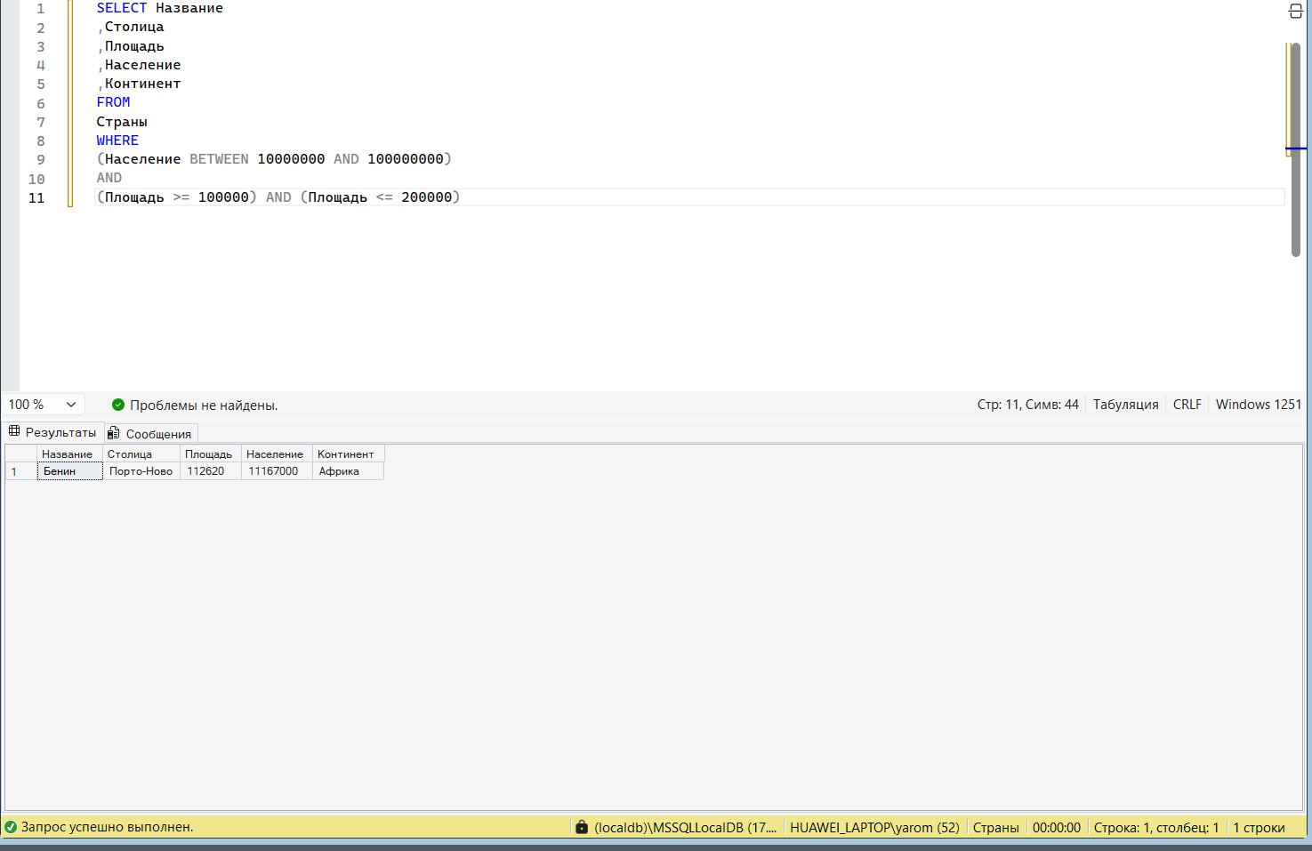
Рис. 7. Запрос, выводящий список стран, население которых от 10 до 100 млн. чел., а площадь от 100 до 200 тыс. кв. км
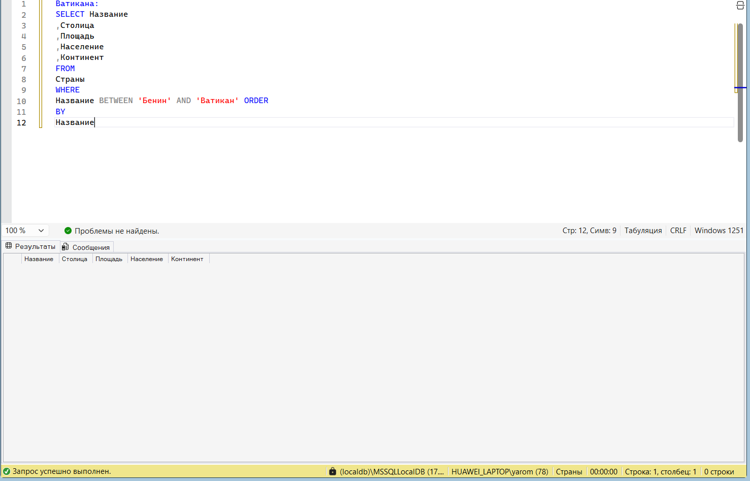
Рис. 8. Запрос, выводящий отсортированный в алфавитном порядке список стран от Бенина до Ватикана
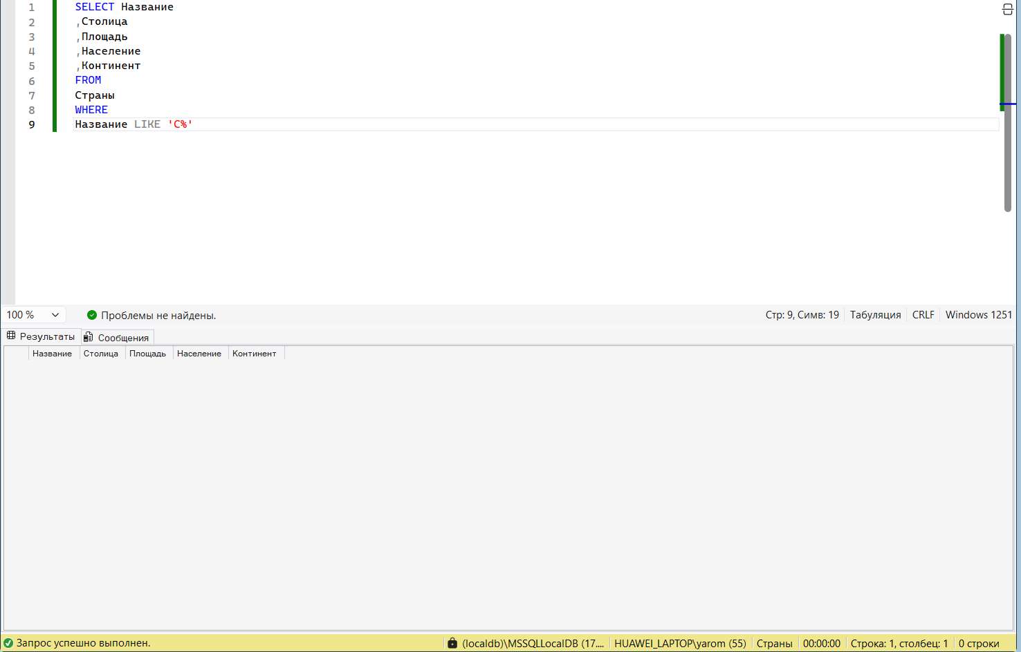
Рис. 9. Запрос, выводящий список стран, название которых начинается с буквы «С»
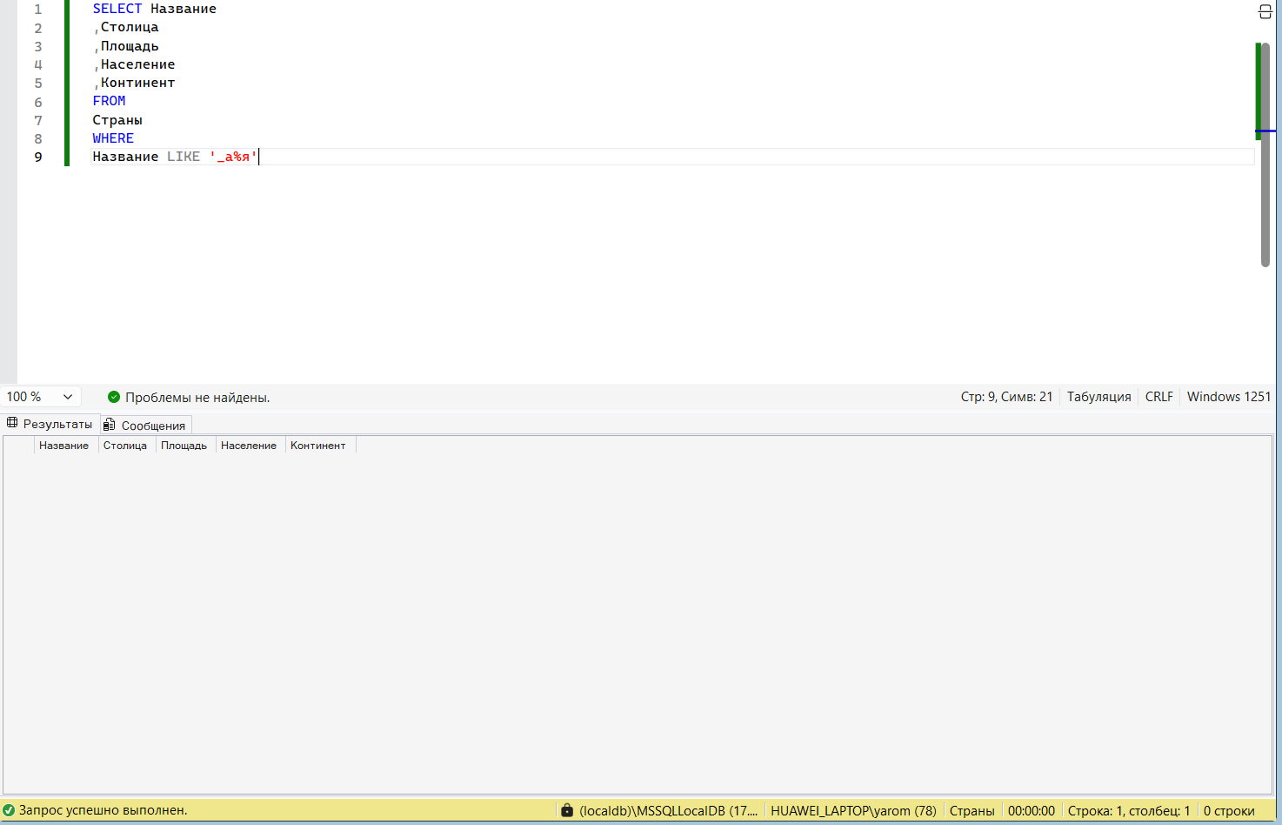
Рис. 10. Запрос, выводящий список стран, в названии которых вторая буква – «а», а последняя – я»
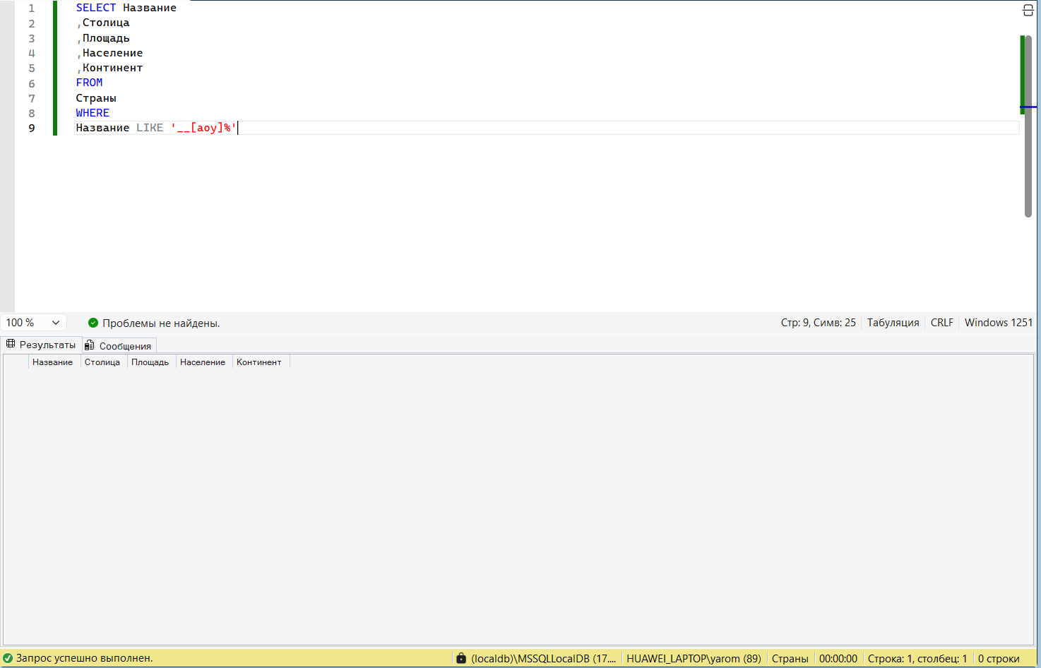
Рис. 11. Запрос, выводящий список стран, в названии которых третья буква – «а», «о» или «у»
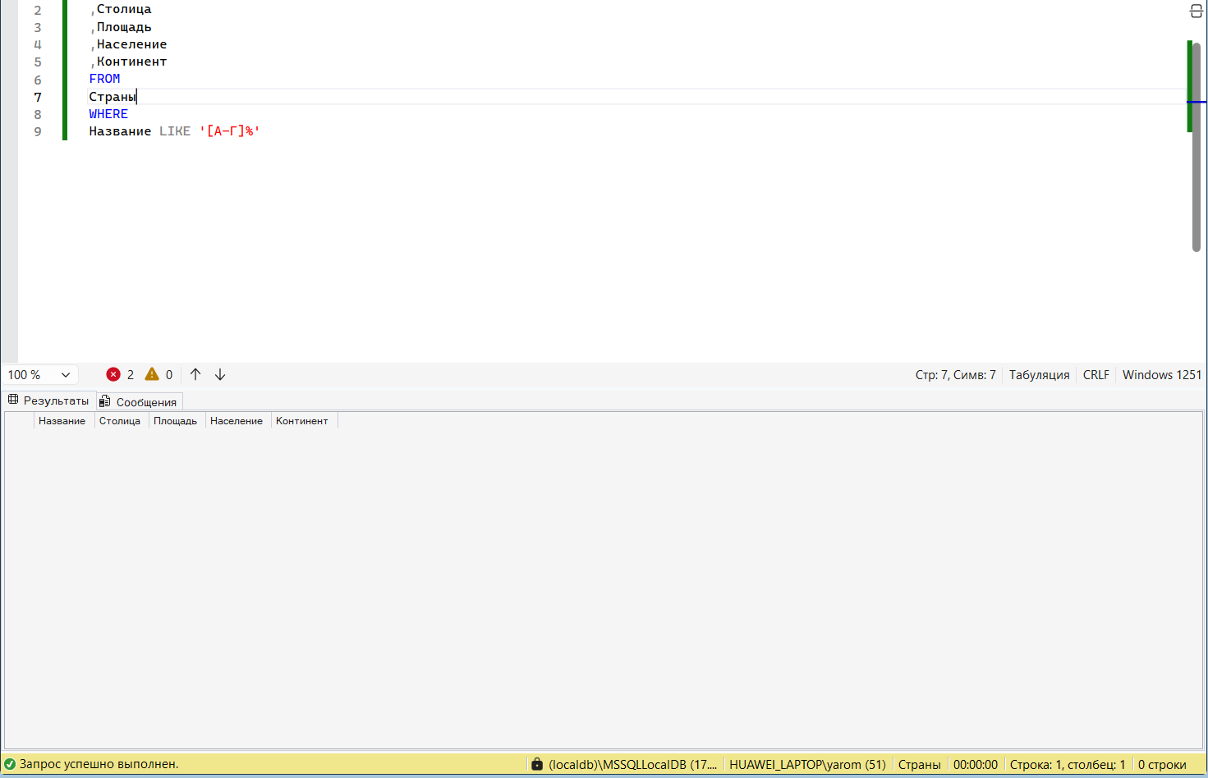
Рис. 12. Запрос, выводящий список стран, название которых начинается с буквы от «А» до «Г»
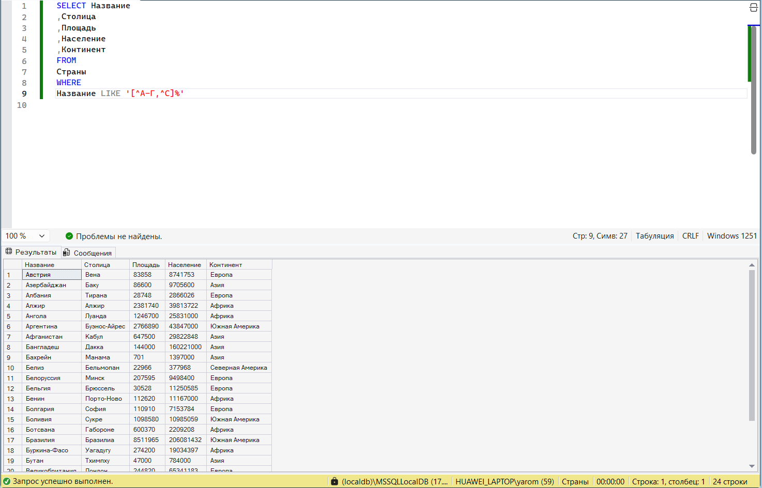
Рис. 13. Запрос, выводящий список стран, название которых не начинается с буквы от «А» до «Г» или с буквы «С»
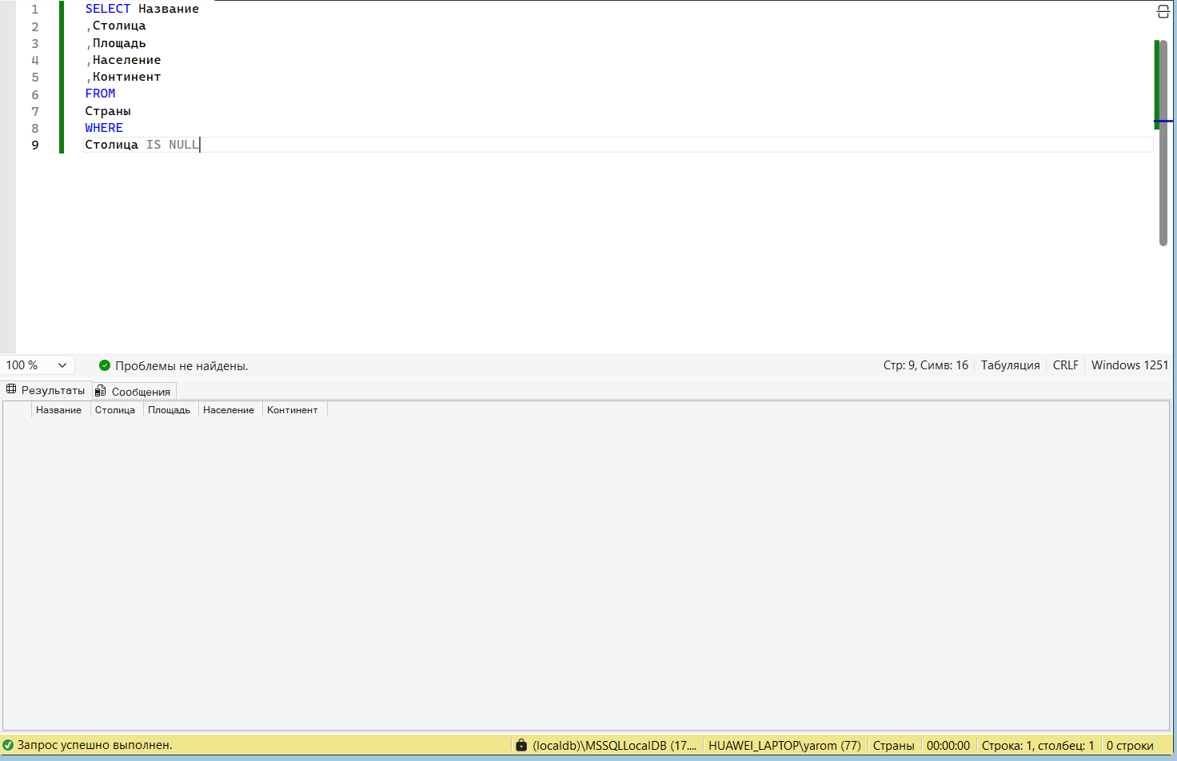
Рис. 14. Запрос, выводящий список стран, столицы которых не введены в базу
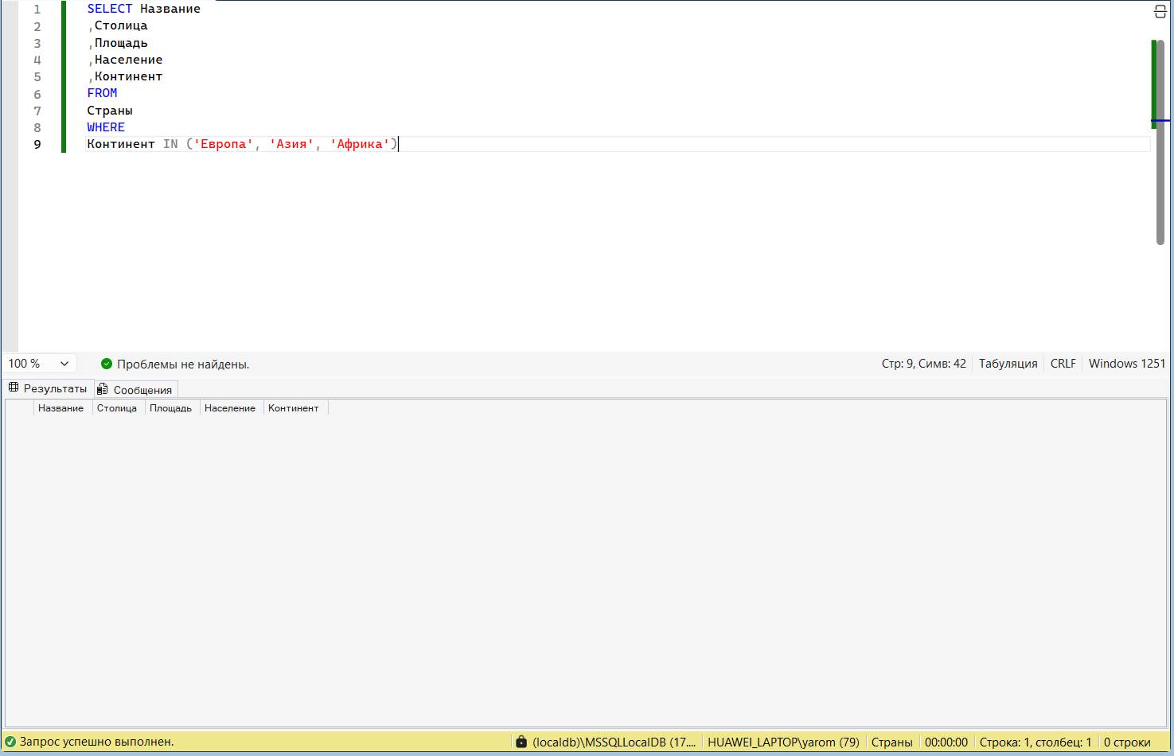
Рис. 15. Запрос, выводящий список европейских, азиатских и африканских стран
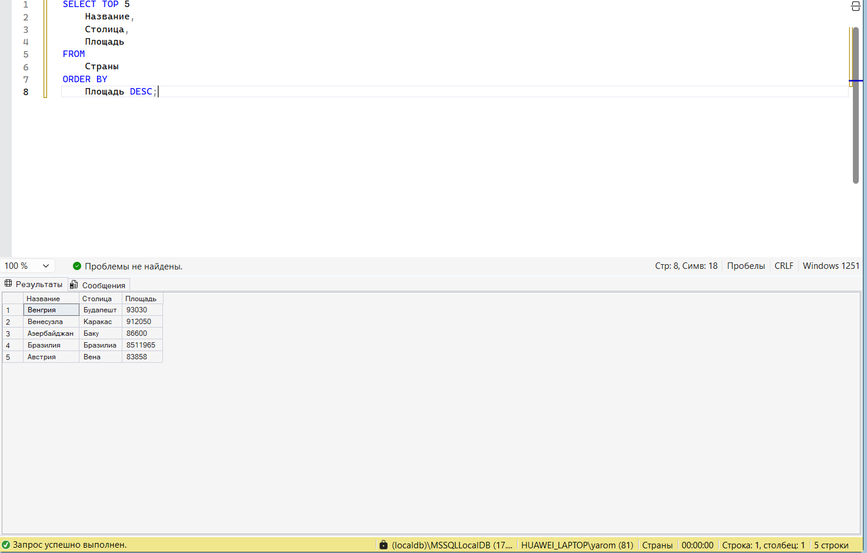
Рис. 16. Запрос, выводящий названия и столицы пяти наибольших стран по площади
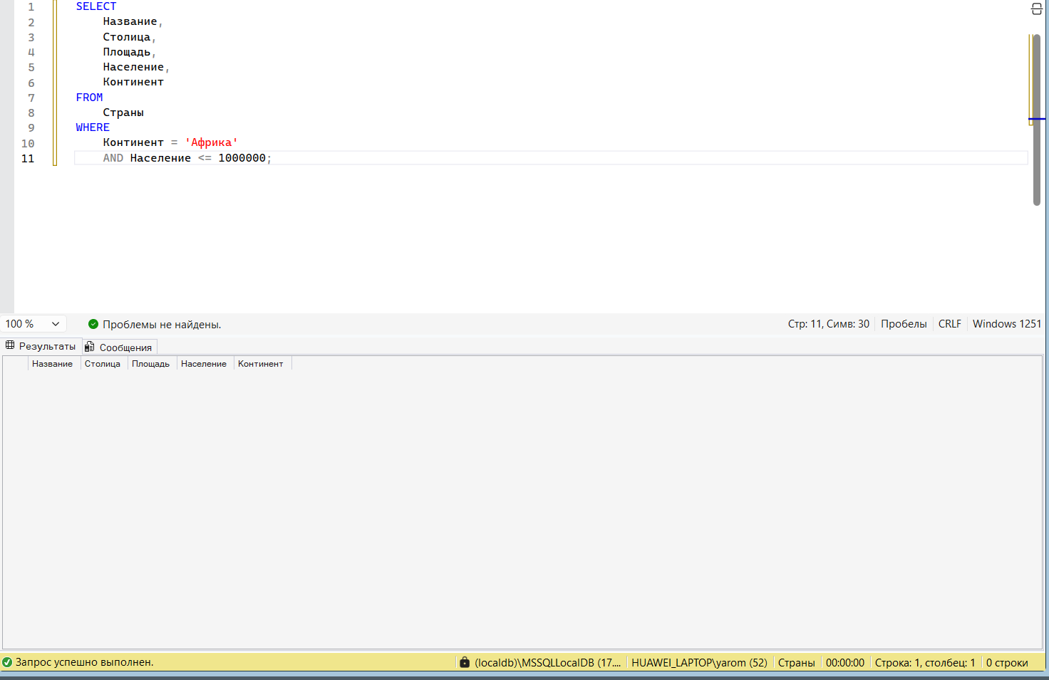
Рис. 17. Запрос, выводящий список африканских стран, население которых не превышает 1 млн. чел.
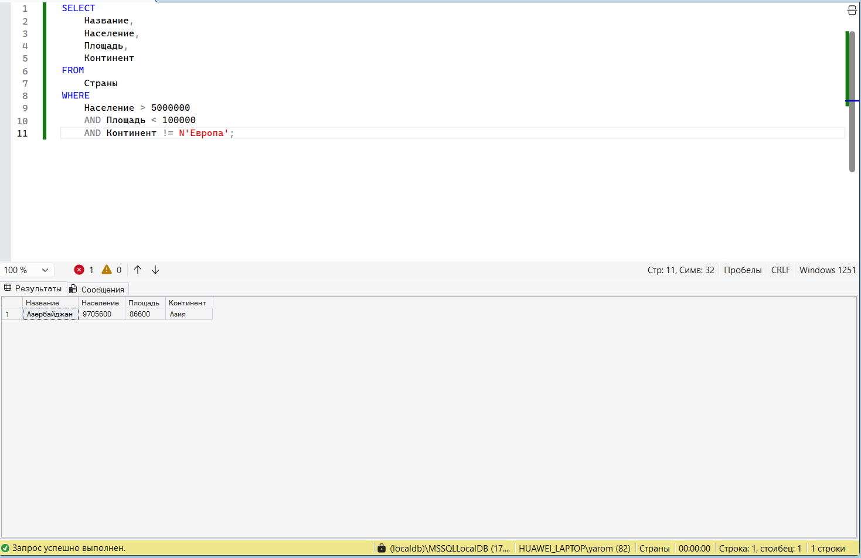
Рис. 18. Запрос, выводящий список стран, население которых больше 5 млн. чел., а площадь меньше 100 тыс. кв. км, и они расположены не в Европе
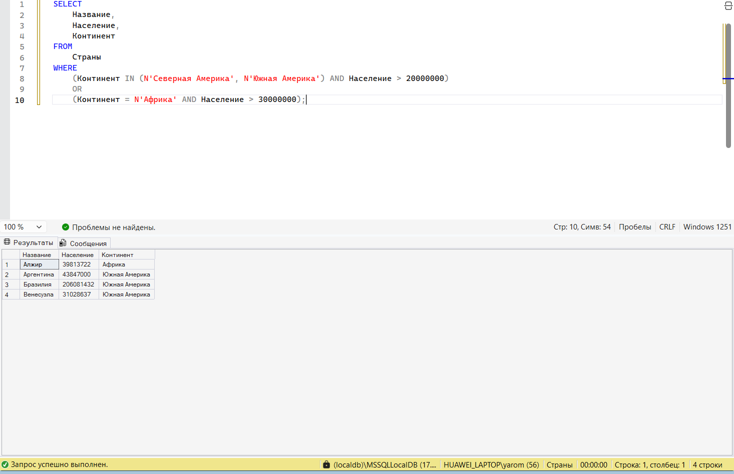
Рис. 19. Запрос, выводящий список стран Северной и Южной Америки, население которых больше 20 млн. чел., или стран Африки, у которых население больше 30 млн. чел
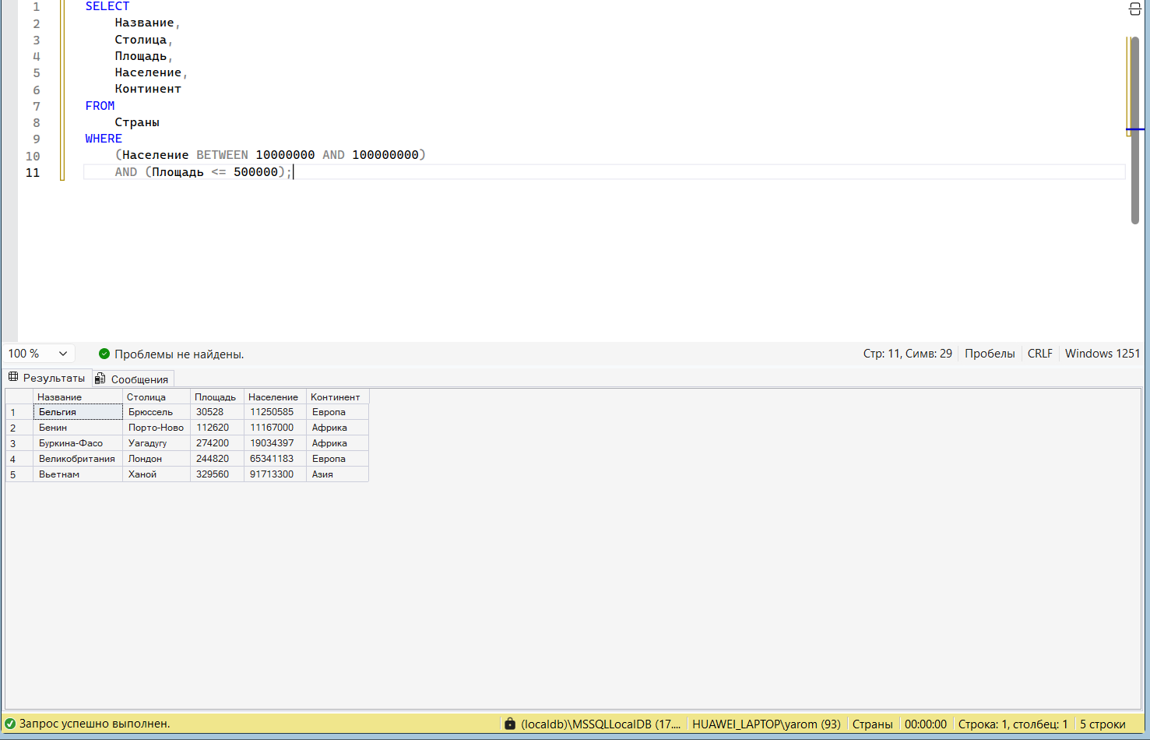
Рис. 20. Запрос, выводящий список стран, население которых составляет от 10 до 100 млн. чел., а площадь не больше 500 тыс. кв. км.
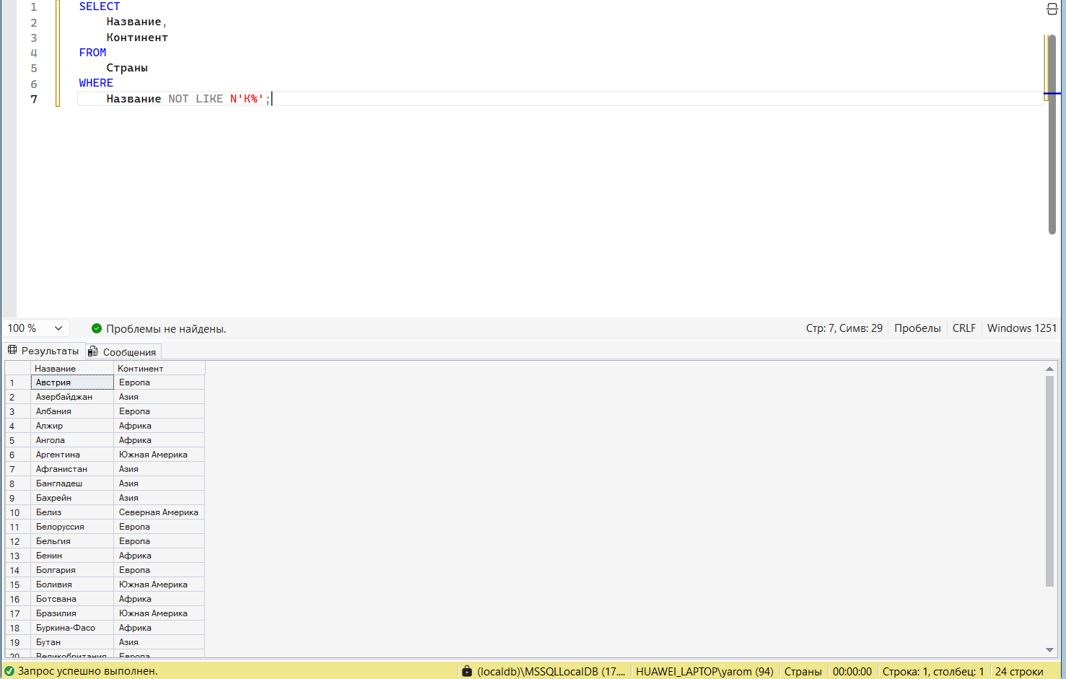
Рис. 21. Запрос, выводящий список стран, названия которых не начинаются с буквы «К»
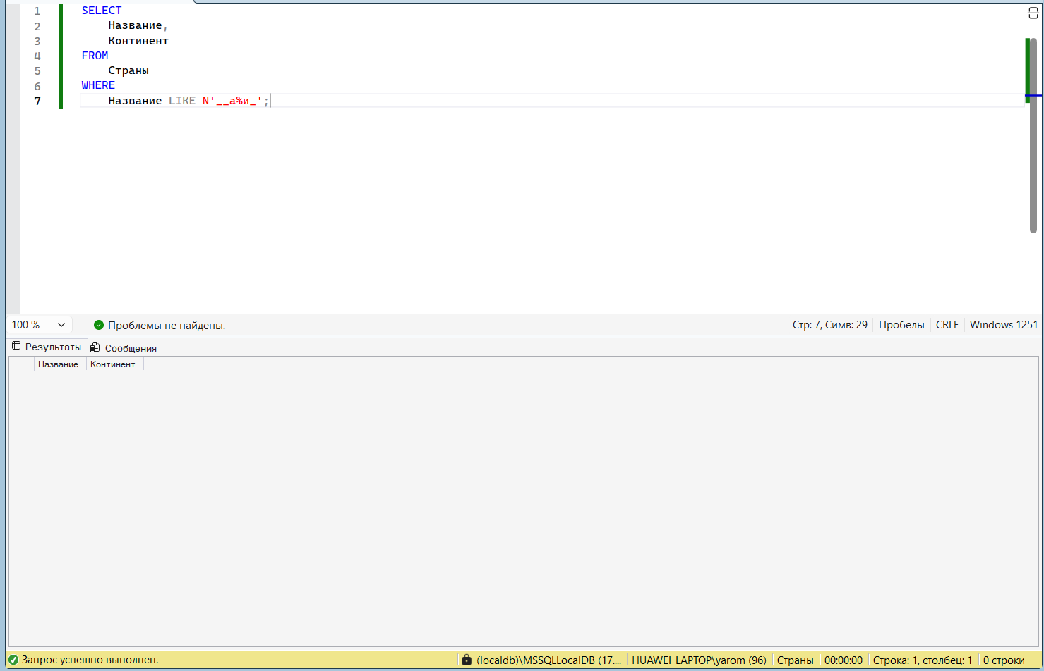
Рис. 22. Запрос, выводящий список стран, в названии которых третья буква – «а», а предпоследняя – «и»
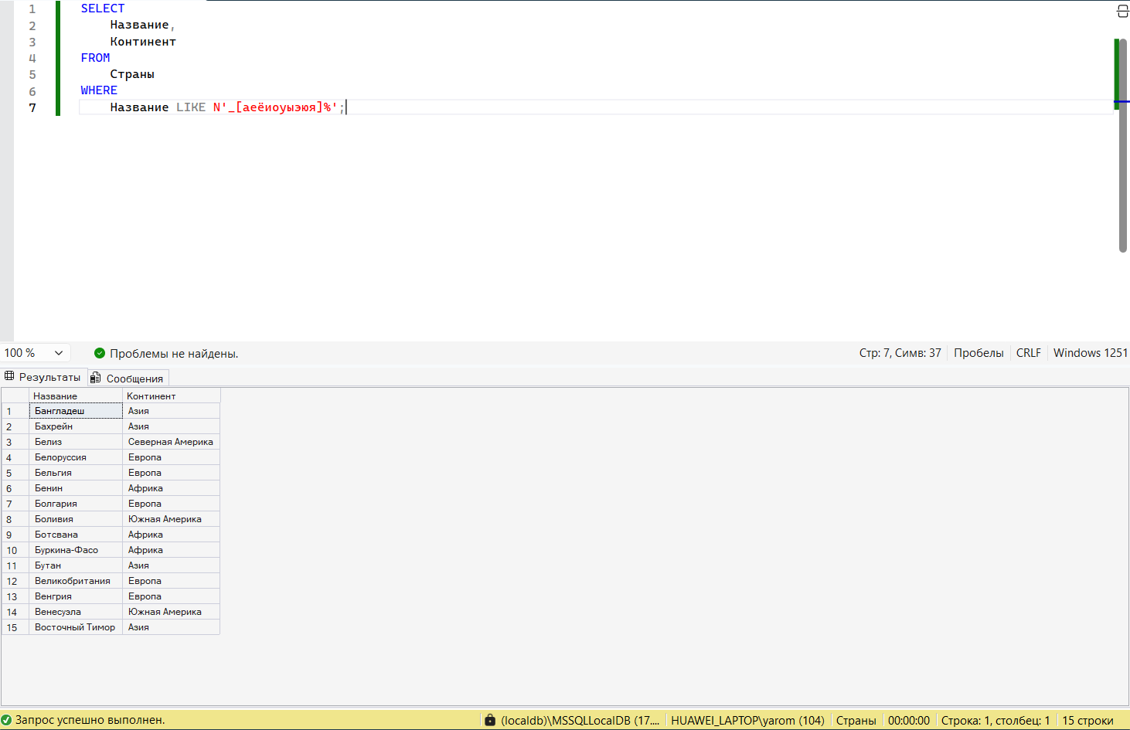
Рис. 23. Запрос, выводящий список стран, в названии которых вторая буква – гласная
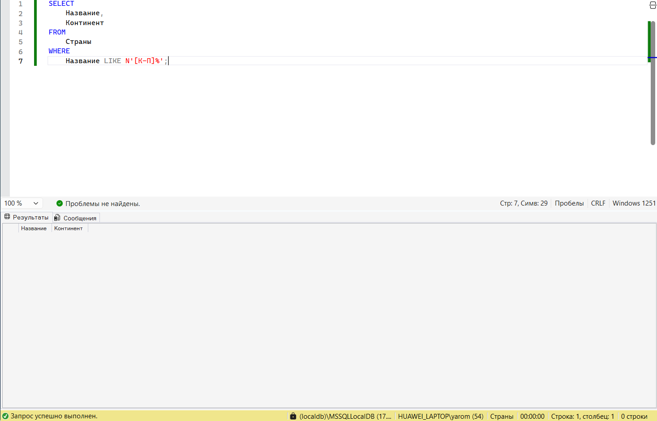
Рис. 24. Запрос, выводящий список стран, названия которых начинаются с букв от «К» до «П»
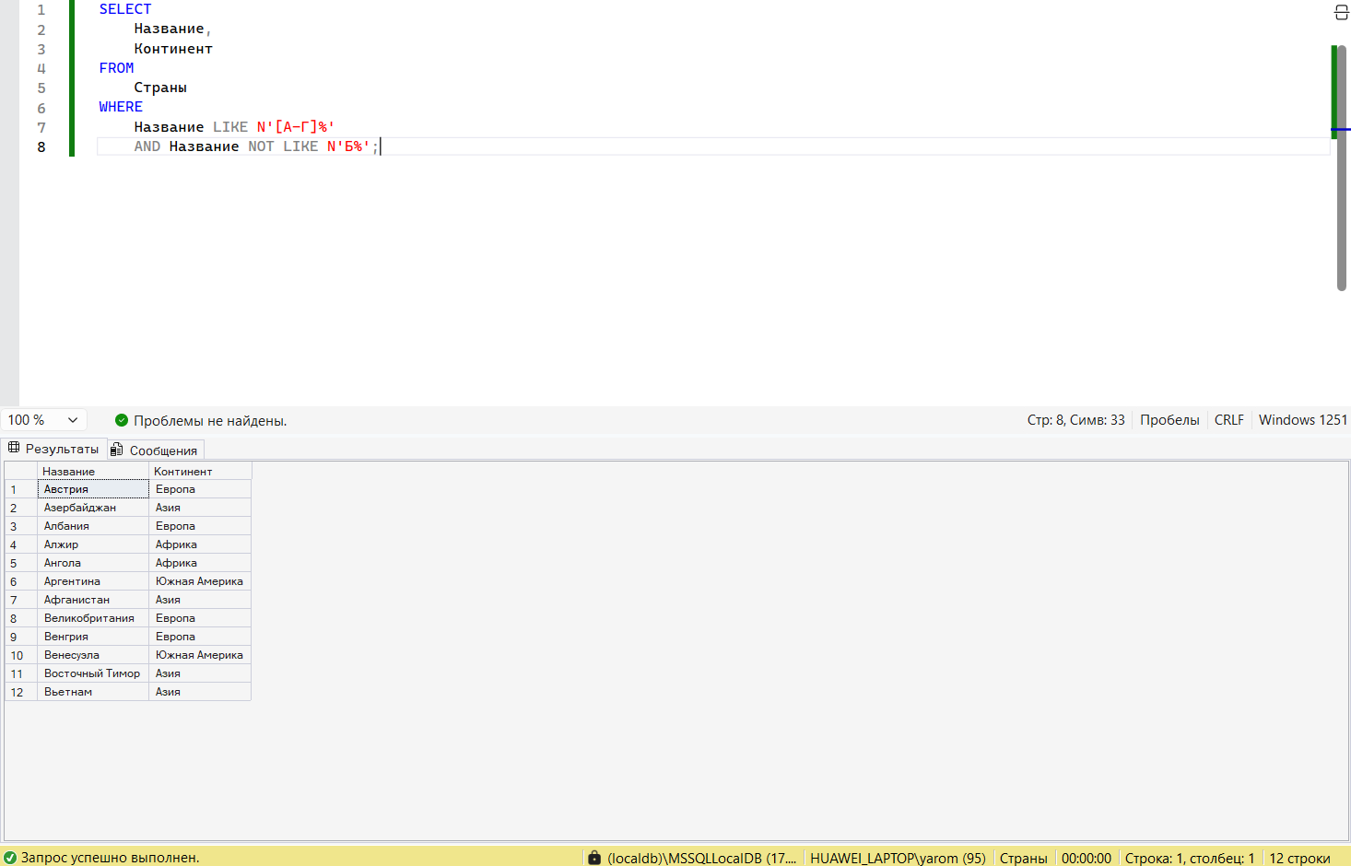
Рис. 25. Запрос, выводящий список стран, названия которых начинаются с букв от «А» до «Г», но не с буквы «Б»
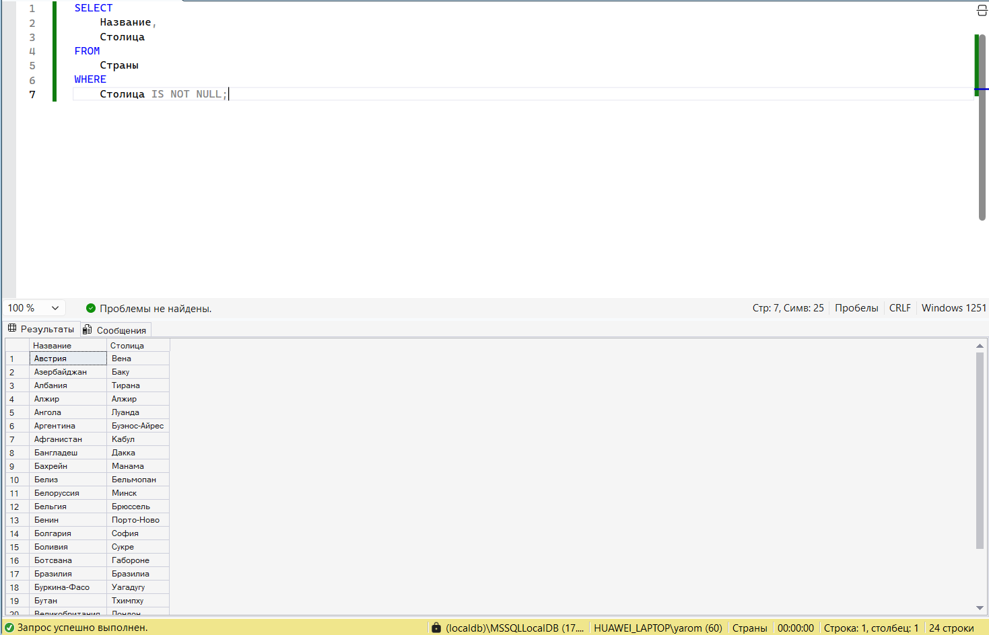
Рис. 26. Запрос, выводящий список стран, столицы которых есть в базе
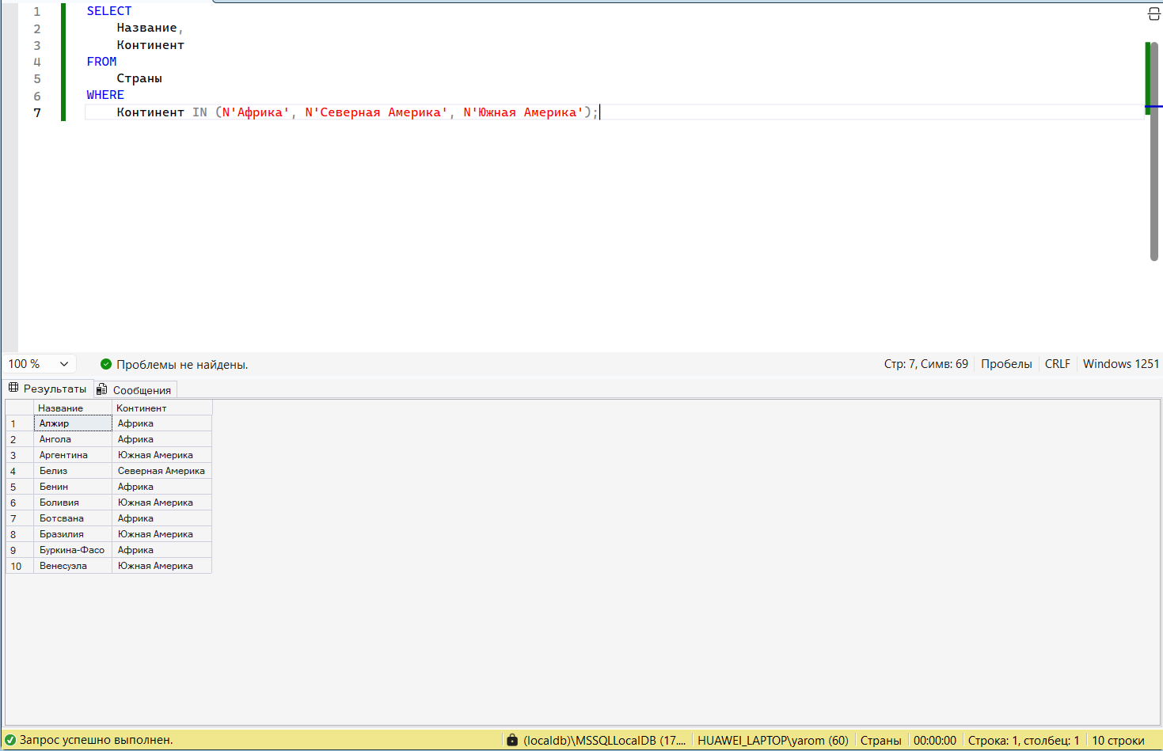
Рис. 27. Запрос, выводящий список стран Африки, Северной и Южной Америки

Вывод:
В этой лабе я научился делать умные фильтры. Теперь я могу достать из базы не просто список всех академиков, а, например, только тех, кто родился в определенные годы или чья фамилия начинается на нужную букву. Понял, как правильно строить сложные условия, чтобы не запутаться в логике и получать именно те строчки, которые нужны по заданию.

